Bpost krijgt boete van 37,4 miljoen euro
- maandag 10 december 2012, 19u10
- Bron: belga
- Auteur: bvb
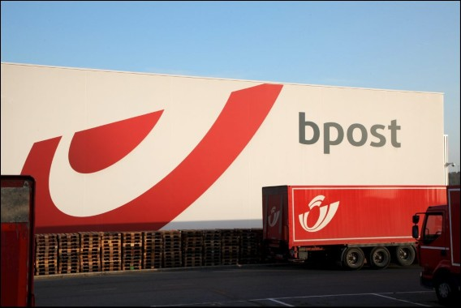
Photo News
De Raad voor de Mededinging heeft bpost een boete opgelegd van 37,4 miljoen euro wegens “ernstig misbruik van machtspositie” op de markt van de bedrijfsverzendingen.
De veroordeling houdt verband met een kortingensysteem “per sender” dat het postbedrijf toepaste. Daardoor konden grote klanten die rechtsreeks met bpost werkten, kortingen krijgen tot 50 procent van het basistarief. Bedrijven die hun zendingen verstuurden via tussenpersonen, kregen die kortingen niet of enkel retroactief.
“Een dergelijk systeem van kortingen kon voor gevolg hebben dat de tussenpersonen of voorbereidingsbedrijven verhinderd werden om voordelige tarieven aan te bieden aan grote klanten”, staat maandagavond in een persbericht van de Raad voor de Mededinging.

